工学云实习管理教师使用TIPS
一、工作场景：
工学云实习管理平台（pra.gongxueyun.com），根据学校分配的账号及密码登录。

二、使用人群：
一级权限：教务处、就业办、校级领导需要查看全校信息的教师；
二级权限：院系领导、专业负责人等需要查看院系信息的教师。

三、实习业务流程概述：
实习前（主要人群为专业负责人）：
1、创建实习方案
（实习方案、考核标准、考核模板）
2、创建实习分配
3、完善基础信息（班级中匹配辅导员、标注不参与实习学生状态及原因）
4、数据审核（通过辅导员的反馈调整分配数据）

实习中：
1、查看实习活动
2、查看实习统计

实习后：
1、督促评分
2、导出成绩

- 工作平台操作界面检索
为防止部分操作浏览器不兼容导致的使用问题，建议优先使用谷歌浏览器、360极速浏览器。



- 创建实习方案
操作路径：工学云实习管理平台--实习准备--实习方案--新增
建议建方案流程：
- 优先选择所属系部--所属年级--所属专业，系统自动匹配实习方案名称；
- 基本信息：填写相关内容，便于学生参考
重点：实习开始及实习结束时间需设置好；
- 实习要求：填报专业考核要求，便于学生参考
重点：从专业到学生必须清楚实习期间的考核规则。
- 考核模板：关系实习结束后的评分选项
重点：可选择系统自带模板，也可自定义修改模板；
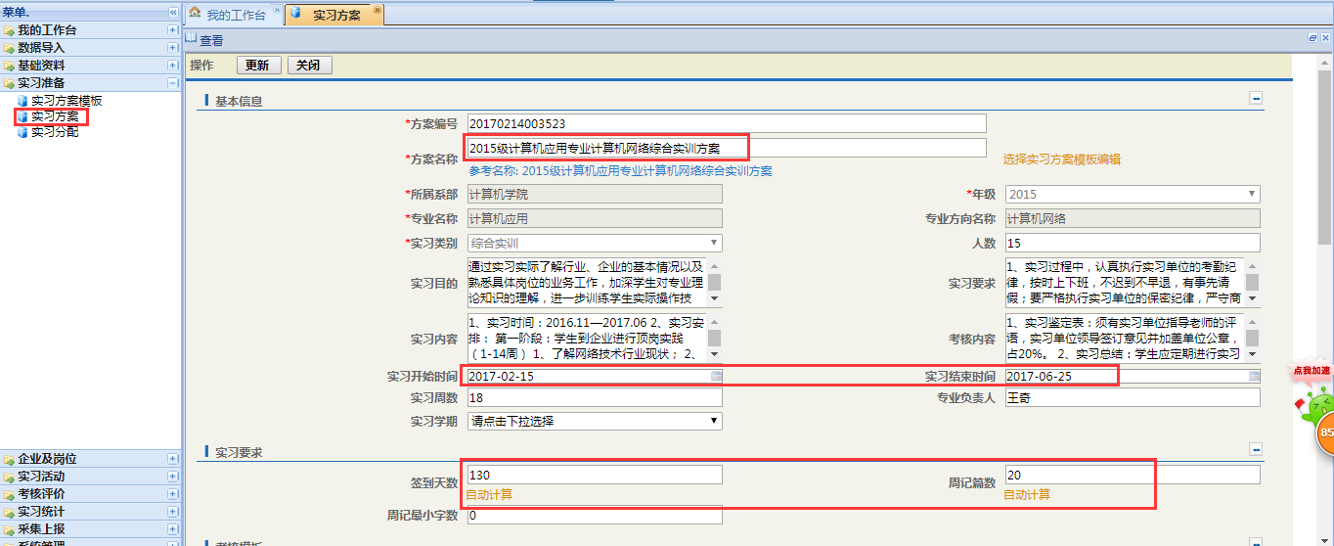

- 创建实习分配
创建实习分配有两种方法
- 手动创建
操作路径：实习准备--实习分配--新增
创建流程：选择创建好的实习方案，需要分配的老师，在分配中添加学生即可。
针对人群：以班级为维度的分配，比如说一个老师管理一个班的学生，或一个老师管理半个班的分配，通过学号的正序倒序可快速勾选。
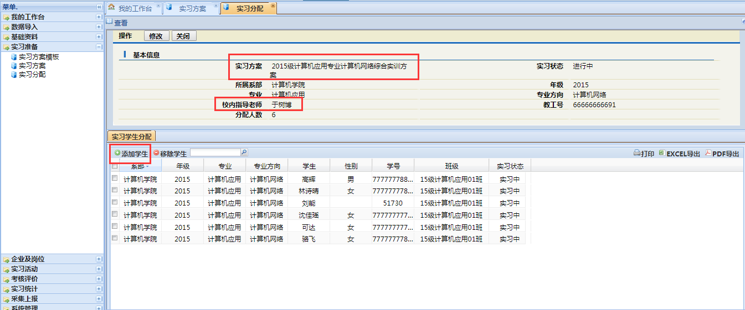

- 标注不参与实习学生状况
操作路径：工学云实习管理平台--基础资料--学生信息
创建流程：双击学生信息，点击修改，不参加实习的学生，可标注不参与实习，退学的学生可修改学生状态为已离校，并备注好原因。
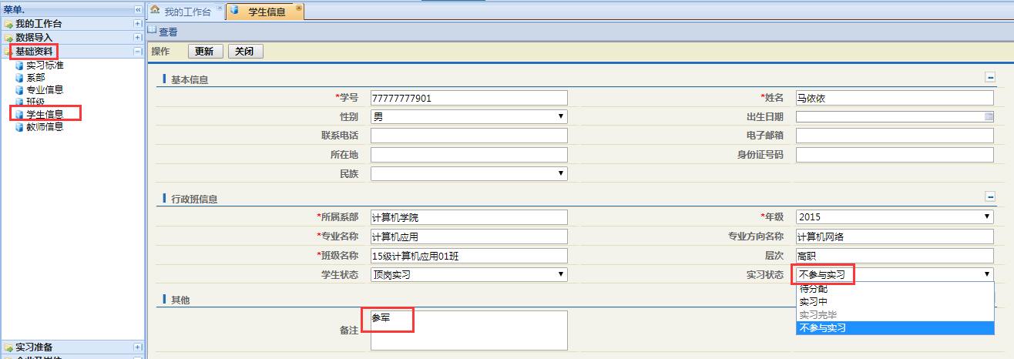
- 标注辅导员/班主任
操作路径：工学云实习管理平台--基础资料--班级
创建流程：在班级列表，双击需要备注班主任的班级信息，选择需要管理的班主任即可。
重点：除了校内指导老师，还需辅导员或班主任协助管理的才做此操作。
